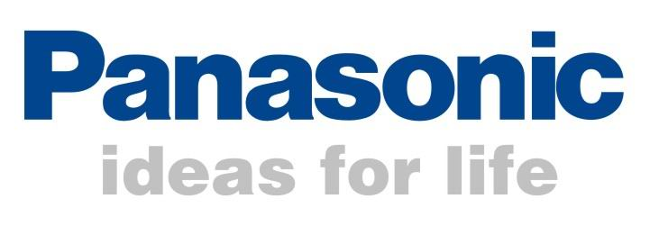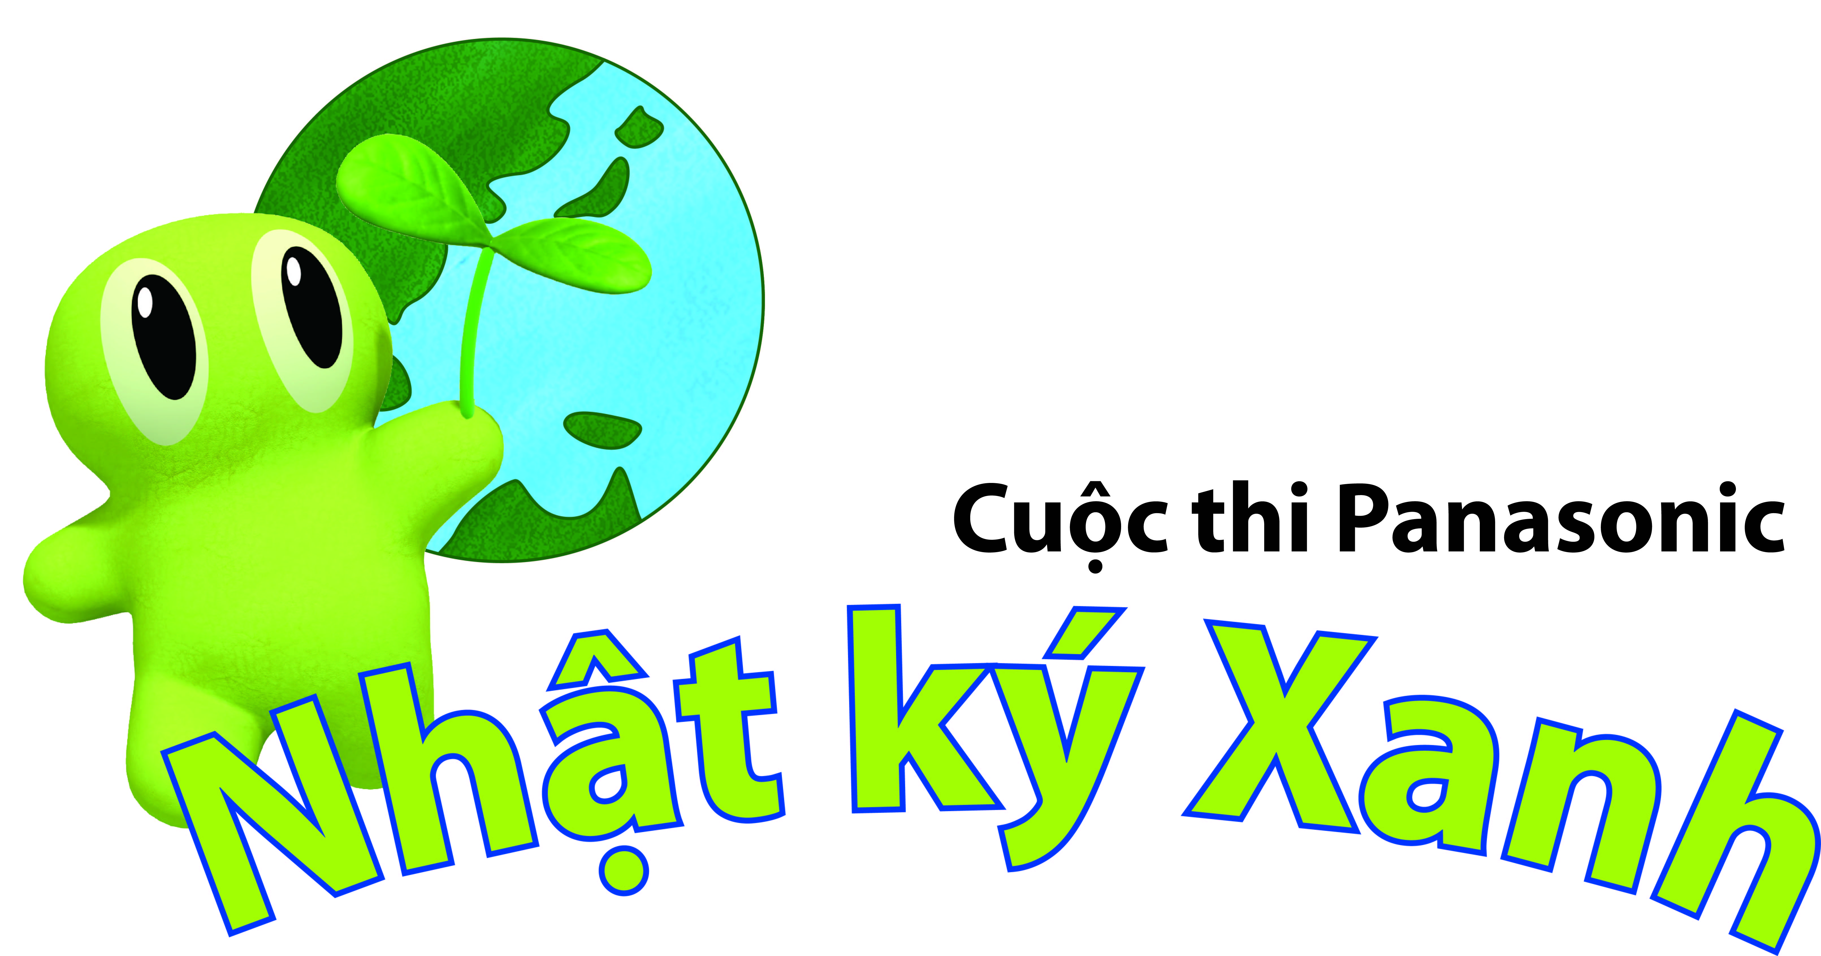

THỂ LỆ CUỘC THI PANASONIC NHẬT KÝ XANH

- Mục đích cuộc thi
Cuộc thi Nhật ký xanh đã được tập đoàn Panasonic phát động trên toàn thế giới như một sân chơi về môi trường nơi các em học sinh có thể chia sẻ và giới thiệu những hoạt động môi trường diễn ra xung quanh mình với bạn bè quốc tế. Cuộc thi đã liên tiếp nhận được sự hưởng ứng nhiệt tình của các em học sinh trên toàn thế giới với sự tham gia tích cực của gần 130,000 học sinh tại 37 quốc gia và vùng lãnh thổ trong năm 2011. Tiếp nối thành công rực rỡ đó, năm nay, cuộc thi Panasonic Nhật ký xanh được tiếp tục phát động tại Việt Nam nhằm giúp các em học sinh nâng cao nhận thức về việc bảo vệ môi trường, đồng thời phát huy khả năng sáng tạo, khả năng viết và diễn đạt của các em.
- Đối tượng dự thi
- Các em học sinh Việt Nam và học sinh nước ngoài hiện đang sinh sống và học tập tại Việt Nam, có độ tuổi từ 6 đến 15 (sinh từ ngày 19/6/1997 đến 19/6/2006 theo Giấy Khai sinh)
- Thời gian cuộc thi
- Thời gian nhận đăng ký tham dự và phát Nhật ký Xanh cho học sinh: từ 19/6/2012 đến 10/8/2012
- Thời gian bắt đầu nhận bài dự thi của các em học sinh: từ 09h00 ngày 26/6/2012 đến trước 17h00 ngày 10/8/2012 (các bài dự thi nộp sau thời gian trên sẽ không được coi là hợp lệ, các bài thi nộp qua bưu điện sẽ phải đến tay Ban Tổ chức trước17h00 ngày 10/8/2012)
- Từ 10/8/2012 đến 15/9/2012: 10 bài dự thi xuất sắc nhất sẽ được lọt vào vòng 2 để xét giải thưởng bao gồm 01 giải Nhất, 01 giải Nhì, 01 giải Ba, 01 giải Sáng tạo, 01 giải Ý tưởng Sinh thái, 05 giải Khuyến khích.
- Ngày công bố kết quả và trao giải: Chủ Nhật ngày 16/9/2012

- Nội dung và cách thức làm bài dự thi
- Mỗi em khi đăng ký tham dự sẽ nhận được 01 quyển Nhật ký Xanh từ BTC từ Trung tâm Panasonic Risupia Việt Nam hoặc qua nhà trường – nơi công ty Panasnonic Việt Nam kết hợp tổ chức
- Thí sinh làm bài dư thi theo hình thức cá nhân, không làm theo nhóm
- Bằng sự sáng tạo, các em sẽ hoàn thiện 10 trang Nhật ký ghi lại các hoạt động trong 05 ngày khác nhau và không cần phải liên tiếp của mình.
- Nội dung liên quan tới:
+ Các hoạt động môi trường mà em đã tham gia tại trường, lớp, địa phương hoặc các tổ chức khác
+ Các bài học về môi trường mà em đã được học
+ Suy nghĩ của em về các vấn đề liên quan tới môi trường và bảo vệ môi trường
+ Nội dung của các ngày trong nhật ký có sự liên kết lẫn nhau
- Hình thức thể hiện: Mỗi ngày Nhật ký gồm 02 trang
+ 01 trang thể hiện bằng lời viết (không vượt quá số dòng được in trong Nhật ký)
+ 01 trang thể hiện bằng minh họa (vẽ tranh, cắt dán, tranh ảnh minh họa do người dự thi chụp hoặc từ báo chí. Nếu bài thi sử dụng tranh ảnh cắt dán từ báo chí, sách truyện, những tác phẩm khác dã được phổ biến rộng rãi, cần ghi rõ nguồn gốc, tên tác giả.Nếu bài dự thi sưu tầm hoặc trích dẫn từ tác phẩm chưa được công bố rộng rãi hoặc tác phẩm cấm được sao chụp, cần xin phép quyền sử dụng từ tác giả.

- Ngôn ngữ thể hiện: tiếng Việt hoặc tiếng Anh (khuyến khích các bài thi tham dự bằng tiếng Anh)
- Địa điểm nộp bài dự thi:
Học sinh tham dự cuộc thi nộp bài thi trực tiếp hoặc gửi qua đường bưu điện tới một trong hai địa chỉ sau:
1. Trung tâm Panasonic Risupia Việt Nam
Tầng 2 - Tòa nhà Sunrise - D11 - Phố Trần Thái Tông
Quận Cầu Giấy - Hà Nội - Việt Nam
Điện thoại: 04 3795 8238
Người liên hệ: Nguyễn Huyền Trang
2. Phòng Phát triển Thương hiệu
Công ty TNHH Panasonic Việt Nam
Lô J1 – J2, Khu Công Nghiệp Thăng Long, Đông Anh, Hà Nội
Điện thoại: 04 39550111
Người liên hệ: Nguyễn Thị Thu Hương
Lưu ý:
- Mỗi một cá nhân chỉ được nộp 01 bài dự thi
- Bài dự thi chưa tham gia bất kỳ cuộc thi nào ở cấp tỉnh/thành phố/quốc gia trở lên
- BTC có toàn quyền sử dụng bài dự thi trong việc trưng bày tại Trung tâm Panasonic Risupia Việt Nam, trên website, facebook cũng như các hoạt động quảng bá khác của tập đoàn Panasonic.
- Bài dự thi phải đảm bảo do chính người dự thi thực hiện bao gồm viết nhật ký và vẽ tranh. Thí sinh bắt buộc phải gửi phiếu đăng ký dự thi có cam kết bản quyền của cá nhân về nội dung và hình ảnh sử dụng trong nhật ký tham gia dự thi, cùng với chữ ký của thí sinh và người giám hộ. Nếu BTC phát hiện ra bất kể hình thức vi phạm bản quyền nào, bài dự thi đó sẽ bị loại khỏi cuộc thi. Trong trường hợp người dự thi đạt giải, toàn bộ giải thưởng sẽ bị thu hồi bằng tiền mặt với giá trị tương đương.
- Bài dự thi phải có đủ 05 ngày Nhật ký với thông tin cá nhân đầy đủ mới được coi là hợp lệ
- 10 thí sinh được vào vòng 2, sẽ phải cung cấp giấy tờ chứng minh (Giấy Khai sinh) đảm bảo điều kiện dự thi và chứng minh việc tuân thủ bản quyền cho Ban tổ chức, nếu bài thi có liên quan.
- Quyết định cuối cùng của giải thưởng và việc tham dự của thí sinh là do BTC quyết định.

- Giải thưởng
- 10 bài dự thi xuất sắc nhất ở vòng 1 sẽ được chấm tiếp ở vòng 2 để chọn ra
+ 01 giải Nhất: Tham dự Vòng chung kết Nhật ký Xanh toàn thế giới tại thành phố Kyoto, Nhật Bản cùng 01 người giám hộ (bao gồm các chi phí: vé máy bay khứ hồi, ăn ở và chi phí đi lại trong chuyến đi cho 01 học sinh đạt giải và 01 người bảo hộ (giáo viên hoặc cha, mẹ…). Các chi phí làm hộ chiếu, visa, bảo hiểm du lịch và chi phí phát sinh của cá nhân sẽ do cá nhân tự chi trả.
+ 01 giải Nhì
+ 01 giải Ba
+ 01 giải Sáng tạo
+ 01 giải ý tưởng Sinh thái
+ 05 giải Khuyến khích
Lưu ý: Các giải thưởng không được quy đổi thành tiền mặt.

- Thông tin liên hệ:
1 - Ms. Nguyễn Huyền Trang
Trung tâm Panasonic Risupia Việt Nam
Tầng 2 - Tòa nhà Sunrise - D11 - Phố Trần Thái Tông
Quận Cầu Giấy - Hà Nội - Việt Nam
Điện thoại: 04 3795 8238 số máy lẻ 203
Email: huyentrang.nguyen@vn.panasonic.com

2 - Ms. Nguyễn Thị Thu Hương
Công ty TNHH Panasonic Việt Nam
Lô J1 – J2, Khu Công Nghiệp Thăng Long, Đông Anh, Hà Nội
Điện thoại: 04 39550111 số máy lẻ 1215
Email: thuhuong.nguyen@vn.panasonic.com

